Školski projekt
PRVA POMOĆ
RADIONICA „OŽIVLJAVANJE-REANIMACIJA“
Kada?
- 9. veljače, 2024. god.
Gdje?
- U prostorijama Gradskog društva Crvenog križa Šibenik
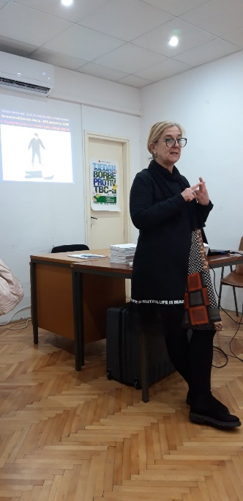
Tko?
- Učenici sedmih razreda, sudionici projekta
S kim?
- Voditeljica radionice: dr. med. Vanja Letica
- Voditeljice projekta:
Nikolina Furčić, školski psiholog
Sofija Boras Itković, učiteljica biologije i kemije
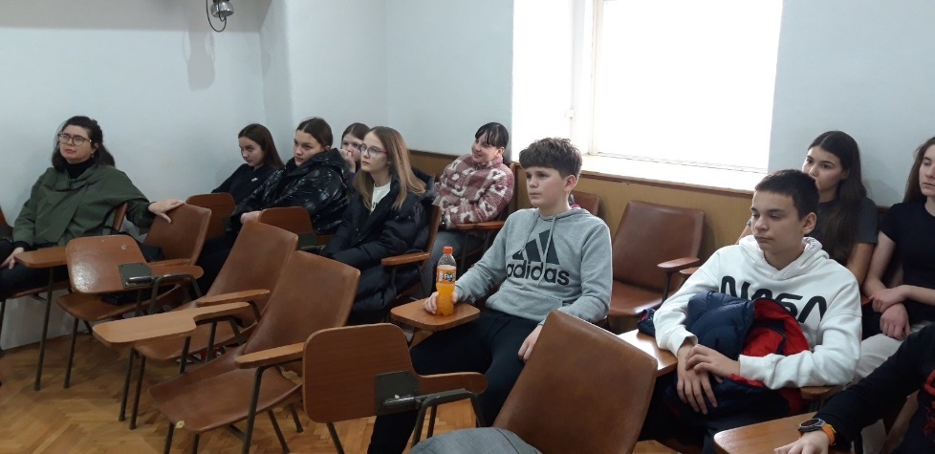

U petak, 9.2.2024. god oko 12 sati došli smo u prostorije GDCK Šibenik gdje nam je liječnica i suradnica Crvenog križa, dr.med. Vanja Letica održala uvodno predavanje i vježbu primjene postupka oživljavanja unesrećenoj osobi.

Naučili smo puno toga, a između ostalog i sljedeće:
- Pružiti prvu pomoć znači pomoći ozlijeđenoj ili naglo oboljeloj osobi pazeći pritom na svoju sigurnost i sigurnost svih sudionika, ne izazivajući dodatnu štetu.
- Ciljevi prve pomoći su spašavanje života, sprječavanje nastanka komplikacija i invaliditeta te skraćivanje vremena liječenja i oporavka.
- Ukoliko je unesrećena osoba pri svijesti i diše naš zadatak je pozvati hitnu pomoć i pružiti psihološku podršku do dolaska hitne
- Postoje ozljede i stanja unesrećenih koja zahtijevaju neodgodivu primjenu postupaka prve pomoći koji se moraju primijeniti uvijek do dolaska hitne medicinske službe jer njima spašavamo život. To su postupci pomoći kod besvjesnog stanja, postupak oživljavanja, postupci kod jakog krvarenja.
Evo što smo naučili o postupku oživljavanja:
- Primjenjuje se kad je OSOBA BEZ SVIJESTI I NE DIŠE
- Slijed postupaka je sljedeći:
- Provjerimo sigurnost pristupa
- Provjerimo reagira li osoba na podražaje (nježno joj prodrmamo ramena i pitamo kako ste, što se dogodilo ili slično). Ukoliko osoba ne reagira prelazimo na sljedeći korak.
- Pozovemo nekoga da nam pomogne. Dok mi nastavljamo s postupkom ta osoba zove hitnu pomoć (194) ili jedinstveni europski broj za hitne službe (112).
- Ukoliko smo sami ustanovimo stanje osobe diše/ne diše i zovemo hitnu pomoć, a onda nastavljamo s postupkom.
- Diše li osoba provjeravamo tako da pažljivim zabacivanjem glave unazad otvorimo dišne puteve, prislonimo svoje uho i obraz na lice unesrećenog i osluškujemo. Istovremeno pogledom pratimo diže li se prsni koš.
- Ustanovimo li da osoba ne diše počinjemo s primjenom postupka oživljavanja: Polegnemo unesrećenu osobu na leđa na ravnu i tvrdu podlogu, postavimo dlanove na sredinu prsne kosti, isprepletemo prste i ispružimo ruke, izvršimo 30 pritisaka na sredinu prsnog koša. Otvorimo dišni put zabacivanjem glave unatrag, primijenimo dva upuha u usta osobe držeći nos zatvorenim. Postupak u omjeru 30 pritisaka na prsni koš i 2 upuha ponavljamo sve dok osoba ne počne samostalno disati ili do dolaska hitne pomoći.
ZAPAMTITE, nikad mi ne prekidamo poziv s hitnom pomoći!

Slijede i fotografije našeg predanog vježbanja postupka reanimacije.
